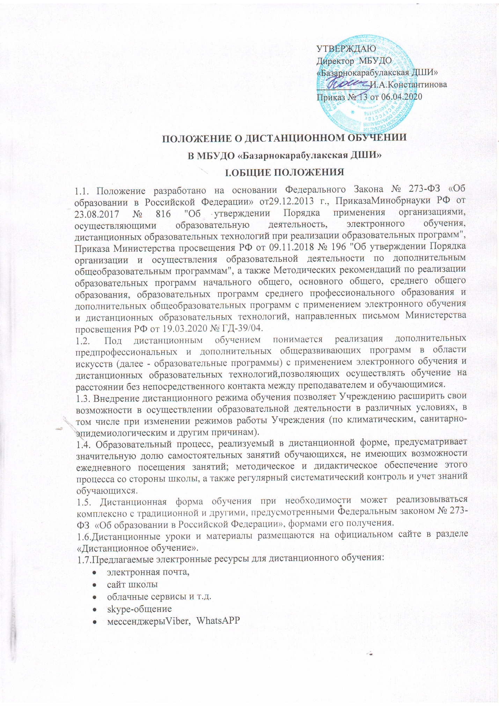

II.ОРГАНИЗАЦИЯ ПРОЦЕССА ДИСТАНЦИОННОГО ОБУЧЕНИЯ

2.1. В периоды особых режимных условий Учреждение обеспечивает переход обучающихся на дистанционное обучение.
2.2. Переход обучающихся на изучение учебных дисциплин в системе дистанционного обучения производится приказом директора на основании письменного заявления родителей (законных представителей) (Приложение 1).
2.3. Учреждение доводит до участников образовательных отношений информацию о реализации образовательных программ или их частей с применением электронного обучения, дистанционных образовательных технологий, обеспечивающую возможность их правильного выбора.
2.4. Учреждение самостоятельно определяет порядок оказания учебно-методической помощи обучающимся, в том числе в форме индивидуальных консультаций, оказываемых дистанционно с использованием информационных и телекоммуникационных технологий.
Учреждение самостоятельно определяет соотношение объема занятий, проводимых путем непосредственного взаимодействия педагогического работника с обучающимся, в том числе с применением электронного обучения, дистанционных образовательных технологий.
Допускается отсутствие учебных занятий, проводимых путем непосредственного взаимодействия педагогического работника с обучающимся в аудитории.
2.5. Оценка качества реализации программ включает в себя текущий контроль успеваемости, промежуточную и итоговую аттестацию обучающихся. В качестве средств текущего контроля успеваемости могут использоваться контрольные работы, устные опросы, письменные работы, тестирование и др.
Текущий контроль осуществляется в дистанционном режиме и оценивается по итогам выполненной работы.
Промежуточная (годовая) аттестация в дистанционном режиме обучения может осуществляться по текущим отметкам.
Итоговая аттестация обучающихся осуществляется в соответствии с локальными нормативными актами Учреждения.
Учреждение размещает на своем официальном сайте в информационно--телекоммуникационной сети «Интернет» расписание онлайн-занятий, требующих присутствия обучающихся в строго определенное время.

2.6. Виды и формы аудиторных занятий обучающихся:
2.6.1. Формы учебной деятельности для дистанционного обучения:
- лекция: устная – видеоконференция, видеотрансляция уроков;
письменная – презентация, доклад и т.д.
- практическое занятие
- контрольная работа
- дистанционные конкурсы, олимпиады,
- тестирование, Интернет-уроки
- самостоятельная работа
- посещение онлайн – трансляций концертов.
2.7. Виды и формы самостоятельной работы обучающихся:
- работа с электронным учебником,
- просмотр видео-лекций,
- компьютерное тестирование,
- прослушивание музыкального материала,
- написание музыкального диктанта и других письменных заданий,
- аудиозапись, видеозапись домашнего задания,
- видеозапись промежуточной и итоговой аттестаций (зачет, экзамен);
- изучение печатных и других учебных и методических материалов.
2.8. Порядок проведения промежуточной и итоговой аттестаций:
2.8.1. Промежуточная и итоговая аттестация обучающихся проводится согласно календарному учебному плану;
2.8.2. Изменения в календарный учебный график в следствие перехода учреждения на дистанционное обучение вносятся заместителем директора по учебной работе.
2.8.3. Информация о сроках проведения аттестаций доводится преподавателем не менее, чем за 2 недели до ее прохождения.
2.9. Формы проведения промежуточной и итоговой аттестаций:
2.9.1. Аттестация по предметам цикла «Музыкальное исполнительство»может проходить:
2.9.1.1. в режиме онлайн по видеотрансляции выступления обучающегося в день проведения аттестации;
2.9.1.2. по видеозаписи (программа исполняется за один раз и присылается на почту заведующего отделением ссылкой из облака или одним сжатым файлом через онлайн программу convert-video-online.com. не менее, чем за 3 дня до даты проведения аттестации)
2.9.1.3. Для проведения промежуточной и итоговой аттестации в дистанционном режиме также создается аттестационная комиссия, состав которой утверждается Директором школы.
2.9.2. Аттестация по предметам цикла «Теория и история музыки» может проходить:
2.9.2.1. в режиме онлайн с использование электронных ресурсов и платформ (п. 1.6. настоящего положения)
2.9.2.2. в форме конкурса презентаций, предоставленных по электронной почте не менее, чем за 2 дня до даты проведения аттестации;
2.9.2.3. в форме тестового опроса обучающихся;
2.10. В случае отмены особого режима (карантина) промежуточная и итоговая аттестации проводятся в школе в режиме очного обучения.

III.УЧАСТНИКИ ОБРАЗОВАТЕЛЬНОГО ПРОЦЕССА
3.1.Участниками образовательного процесса в системе дистанционного обучения являются:
- обучающиеся;
- преподаватели;
- заместитель директора по учебной работе;
- заведующие отделениями
- родители (законные представители) обучающихся.
3.2. Преподавателем является компетентный специалист, осуществляющий непосредственное ведение дистанционного обучения с использованием ресурсов и технологий Интернет, способный эффективно организовать взаимодействие участников учебного процесса с использованием ресурсов и сервисов сети Интернет.

IV. ФУНКЦИИ АДМИНИСТРАЦИИ ОБРАЗОВАТЕЛЬНОЙ ОРГАНИЗАЦИИ ПРИ РЕЖИМЕ ДИСТАНЦИННОГО ОБУЧЕНИЯ:
4.1. Руководитель учреждения:
4.1.1. Осуществляет контроль организации ознакомления всех участников образовательных отношений с документами, регламентирующими организацию работы учреждения на период дистанционного обучения.
4.1.2. Контролирует соблюдение работниками учреждения режима работы.
4.1.3. Осуществляет контроль реализации мероприятий, направленных на обеспечение
выполнения образовательных программ посредством дистанционного обучения.
4.1.4. Принимает управленческие решения, направленные на повышение качества работы
образовательной организации в дни, когда обучающиеся не посещают школу.
4.2. Заместитель директора по учебной работе:
4.2.1. Организует образовательную деятельность, контролирует выполнение образовательных программ обучающимися, результаты образовательной деятельности.
4.1.2. Осуществляет информирование всех участников образовательных отношений.
(педагогов, обучающихся, родителей (законных представителей) иных работников) об
организации дистанционной работы в дни неблагоприятных погодных условий, на период карантина и проч.
4.1.3. Осуществляет контроль за успеваемость обучающихся.
4.1.4. Вносит изменения по необходимости в документацию учебного процесса.
4.1.5. Осуществляет контроль своевременного прохождения обучающимися промежуточной и итоговой аттестаций.

V. ФУНКЦИИ ПРЕПОДАВАТЕЛЕЙ НА ПЕРИОД ДИСТАНЦИОННОГО ОБУЧЕНИЯ
5.1. С целью прохождения образовательных программ в полном объеме преподаватели применяют разнообразные формы дистанционного обучения, исходя из индивидуальных возможностей обучающегося и по договоренности с родителями (законными представителями).
5.2. Преподаватели, выполняющие функции классных руководителей (преподаватели по специальности), информируют родителей (законных представителей) заблаговременно о ходе, планировании, электронных ресурсах, которые будут использованы в реализации дистанционного режима обучения, а также результатах текущего контроля, итогах промежуточной и итоговой аттестаций на период дистанционного обучения.
5.3. Обязательными условиями дистанционного обучения является:
5.3.1. Ведение преподавателем журнала, фиксирующего текущую успеваемость учащихся.
5.3.2. Своевременное оформление и предоставление учебной документации в учебную часть (планы, отчеты и другие формы учебной документации дистанционного периода обучения Приложение №2, Приложение №3).
5.3.3. Выставление оценок в Общешкольные журналы текущего контроля и промежуточной и итоговой аттестаций.
5.3.3. Разработка индивидуальных и групповых поурочных планов.
5.3.4. Определение форм и методов дистанционного обучения самостоятельно с применением подходящих и возможных электронных ресурсов, а также по согласованию с родителями (законными представителями) обучающихся.
5.3.5. Контроль процесса получения информации обучающимися.
5.3.6. Контроль режима учебного времени в дистанционном формате (выход обучающегося на связь в режиме онлайн).

VI. ФУНКЦИИ ОБУЧАЮЩИХСЯ И РОДИТЕЛЕЙ (ЗАКОННЫХ ПРЕДСТАВИТЕЛЕЙ) ПРИ ИСПОЛЬЗОВАНИИ ДИСТАНЦИОННОГО ОБУЧЕНИЯ
6.1. Родители (законные представители) должны предоставить своему ребенку техническую возможность обучаться в дистанционном режиме (компьютер, ноутбук, смартфон, интернет, электронные ресурсы, выбранные для обучения с ведущим преподавателем индивидуально).
6.2. В период дистанционного обучения обучающие обязаны выполнять задания дистанционных уроков, добросовестно осваивать образовательную программу, осуществлять самостоятельную подготовку к занятиям, своевременно предоставлять преподавателям домашнее задание на адрес электронной почты преподавателя, в мессенджерыViber, WhatsAPP, на сайт школы (по договоренности).
6.3. Связь обучающегося с преподавателями поддерживается посредством контактных телефонов, электронных ресурсов (п.1.7. настоящего Положения)
6.4. Самостоятельная работа обучающихся оценивается преподавателями выставлением отметок в журнал.
6.5. Родители (законные представители) систематически контролируют выполнение детьми заданий в режиме дистанционного обучения и способствуют ее своевременной ответной связи.
6.6. Родители (законные представители) несут ответственность за жизнь и здоровье ребенка в период дистанционного обучения.

VII. ФУНКЦИИ УЧРЕЖДЕНИЯ ПРИ ИСПОЛЬЗОВАНИИ ДИСТАНЦИОННОГО ОБУЧЕНИЯ
7.1. Учреждение:
7.1.1. использует дистанционное обучение при наличии педагогических работников, имеющих соответствующий уровень подготовки и специально оборудованных помещений с соответствующей техникой, позволяющей реализовывать образовательные программы с использованием дистанционных технологий;
7.1.2. использует дистанционные образовательные технологии при всех, предусмотренных законодательством РФ, формах получения образования или при их сочетании, при проведении различных видов учебных, практических занятий, практик, текущего контроля, промежуточной аттестации обучающихся;
7.1.4. создает условия для функционирования электронной информационно – образовательной среды;
7.1.5. знакомит обучающегося и его родителей (законных представителей) с документами, регламентирующими осуществление образовательного процесса по системе дистанционного обучения;
7.1.6. ведет учет результатов образовательного процесса;
7.1.7. проводит мероприятия по обеспечению информационно-методической поддержки дистанционного обучения обучающихся;
7.1.8. создает и поддерживает на сайте школы пространство для дистанционного обучения обучающихся, в котором размещает информацию о порядке и условиях дистанционного обучения;
7.1.9. осуществляет организацию учебно-методической помощи обучающимся, родителям (законным представителям) посредством сайта школы.
7.1.10. привлекает в условиях форс-мажорных обстоятельств личную технику преподавателей (компьютер, ноутбук, телефон, планшет).

ЗАЯВЛЕНИЕ
Прошу организовать обучение моего ребенка, ________________________________________________________________________,
(фамилия, имя, отчество ребёнка)
обучающегося по дополнительной предпрофессиональной (общеразвивающей) программе______________________________________________________________,
(название программы)
с использованием дистанционныхобразовательных технологий с ________апреля 2020 года до особого распоряжения об отмене угрозы распространения новой коронавирусной инфекции и нормализации эпидемиологической обстановки.

Контроль за выполнением домашних заданий и успеваемостью по всем учебным предметам на этот период беру на себя.
Ответственность за жизнь и здоровье ребёнка на это время беру на себя.
С Положением о дистанционном обучении в МБУДО «Базарнокарабулакская ДШИ» ознакомлен (а).
«____» ______________ 20 __ г
_____________________ /__________________/
(подпись) (расшифровка)

Приложение №2
Отчёт о проведении дистанционных (индивидуальных) занятий
Отделение: ______________________________
ФИО преподавателя: ___________________________________
Учебный предмет: ________________________________________

Дата | Класс | Тема урока | Интернет ресурсы | Ф. И. обучающегося

Приложение №3

Отчёт о проведении дистанционных (групповых) занятий
Отделение: ______________________________
ФИО преподавателя: ___________________________________
Учебный предмет: ________________________________________

Дата | Класс | Тема урока | Интернет ресурсы | Форма занятия

